MG4508 |  | Спортивное оборудование для воркаут "Брусья двойные"
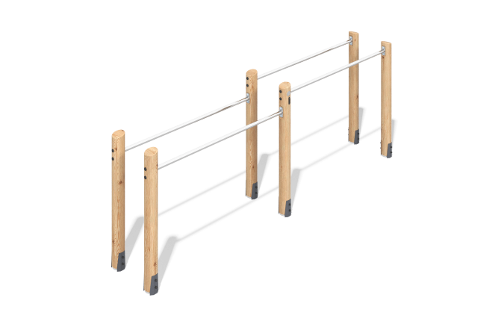

Размеры, мм: | 698x4051x1517 | Вес, кг: | 168.3
Характеристики материалов
Материалы: брус хвойных пород - лиственница, металл, нержавеющая сталь, нержавеющий крепеж.
Комплектация: закладные детали – 1 компл., опорные стойки – 6 шт, перекладины – 4 шт., комплект крепежа - 1 компл.
Спортивное оборудование представляет собой двойные брусья. Опорные стойки выполнены изоцилиндрованный брус лиственницы диаметром 140 мм.
Перекладины изготовлены из круглой нержавеющей трубы диаметром 33,7 мм и толщиной стенки 3 мм.
В комплексе используется крепеж из нержавеющей стали. Выступающие части резьбовых соединений и открытые части труб закрыты пластиковыми заглушками.
Покрытие элементов:
- металл - порошковый цинкогрунт, порошковая краска;
- брус - грунтовка лессирующая, водно-дисперсионный лак.

